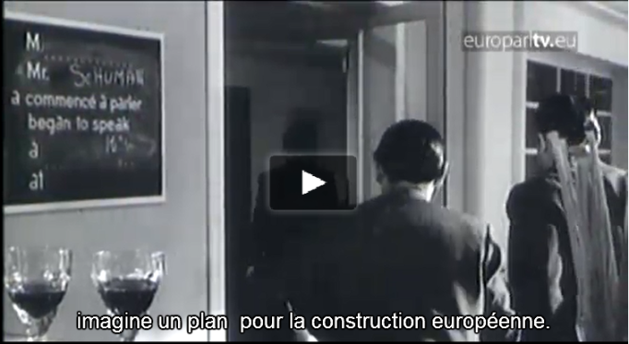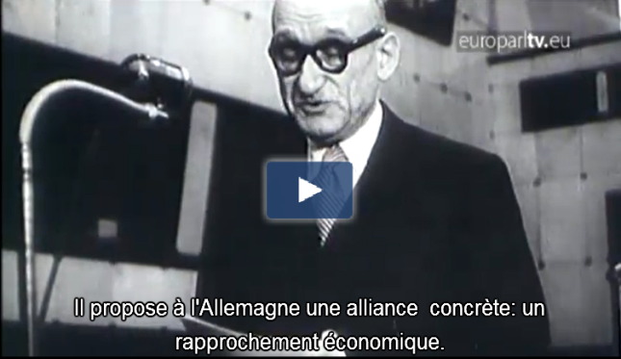
Imagine un plan pour la construction européenne. Il propose à L’Allemagne une alliance concrete:un rapprochement économique.
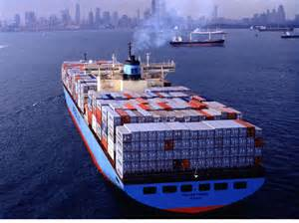  Rapprochement économique.
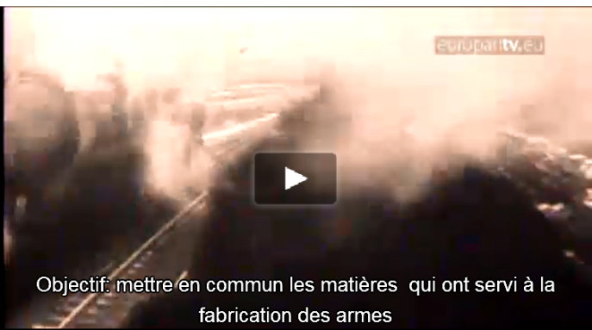
Objectif:metre en commun les matières qui ont servi à la fabrication des armes et à la guerre en Europe.
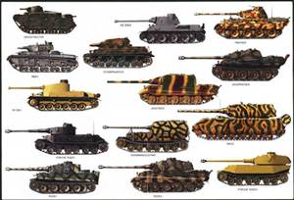Les armes 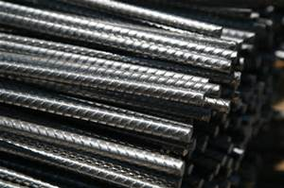 les matières  La fabrication

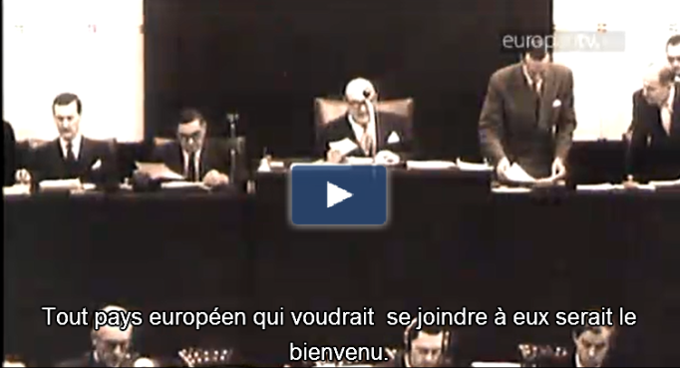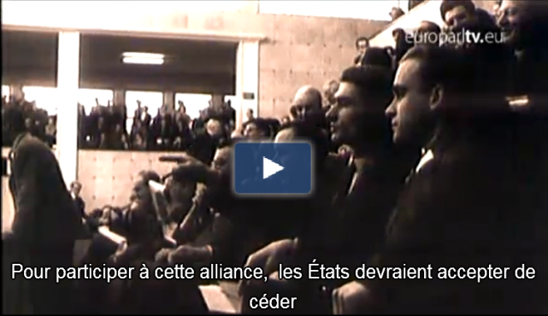
Tout pays européen qui voudrait se joinder à eux serait le bienvenue. Pour participer à cette alliance, les États devraient accepter de céder une partie de leur independence à une organisation supérieure.
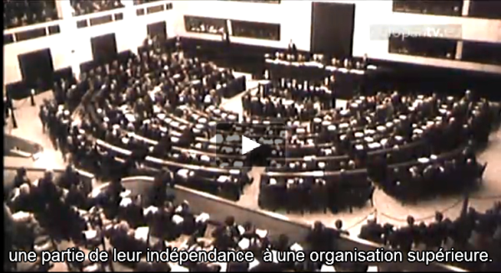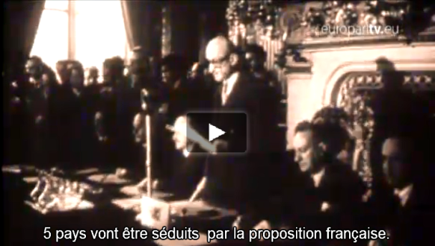
5 pays vont être séduits par la proposition française.
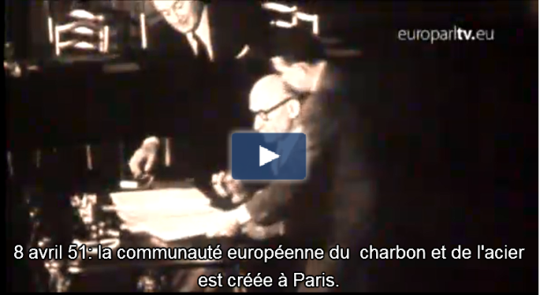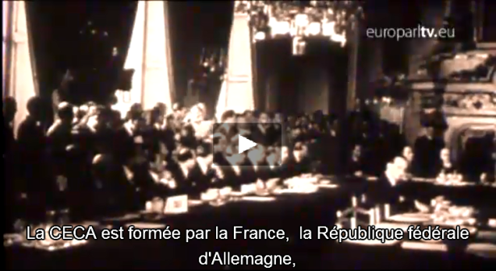
8 avril mille neuf cent cinquante et un la communauté européenne du charbon et de l’acier est créée à Paris. La CECA est formée par la France, La République Fédérale d’Allemagne, L’Italie, Les Pays-Bas, La Belgique et le Luxembourg.
L’acier Le charbon


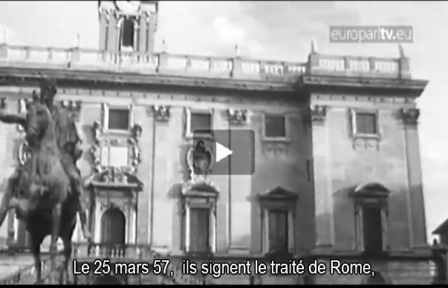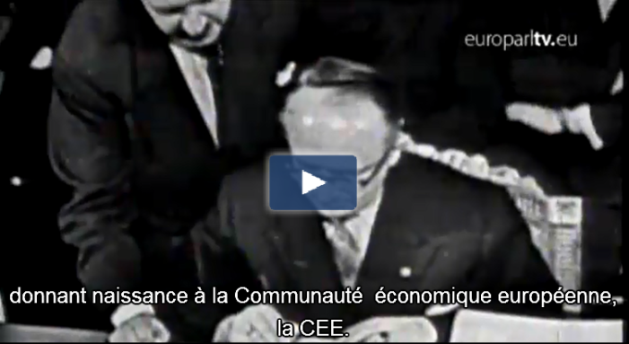
Le vingt cinq mars mille neuf cent cinquante sept, ils signent le traité de Rome donnant naissance à la Communauté économique européene, La CEE.
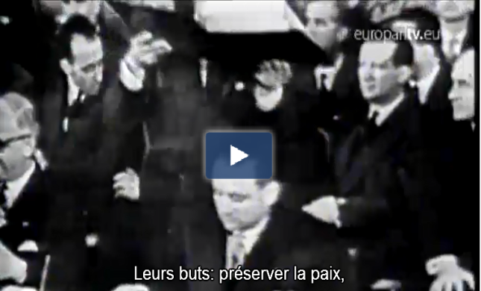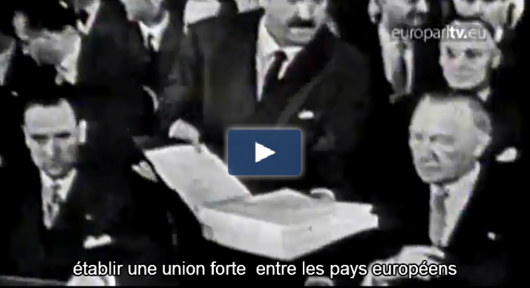

Leurs buts:preserver la paix établir une union forte entre les pays européens et encourager la croissance économique.
La croissance économique.
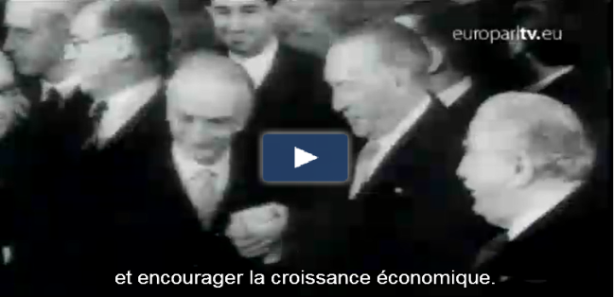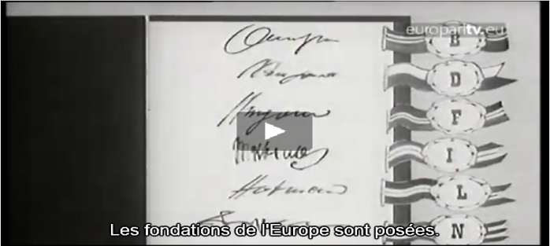
Les fondations de L’Europe sont posées.
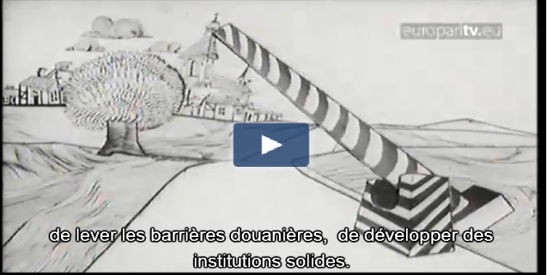
Les six pays fondateurs décident de créer un marché commun de lever les barrières douanières, de developer des institutions solides.
 un marché commun 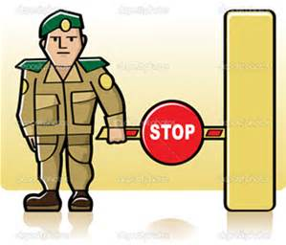Les barrières douanières
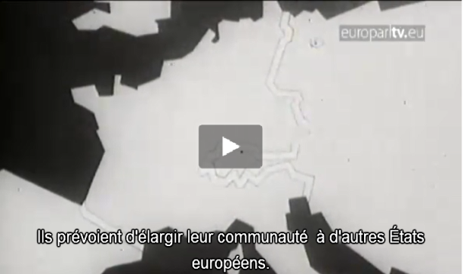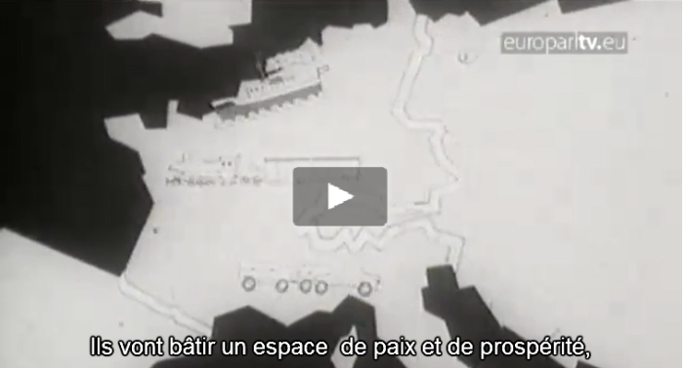
Ils prévoient d’élargir leur communauté à d’autres États européens. Ils vont bâtir un espace de paix et de prospérité.
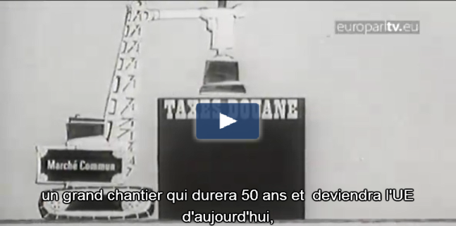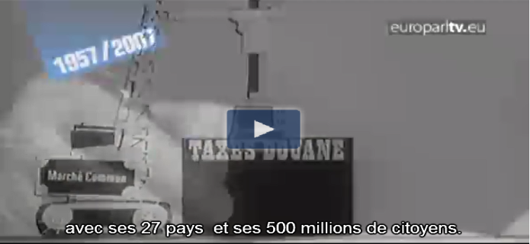
Un grand chanter qui durera cinquante ans er deviendra L’UE d’aujourd’hui avec vingt huit pays et ses cinq cent millions de citoyens
. les citoyens

